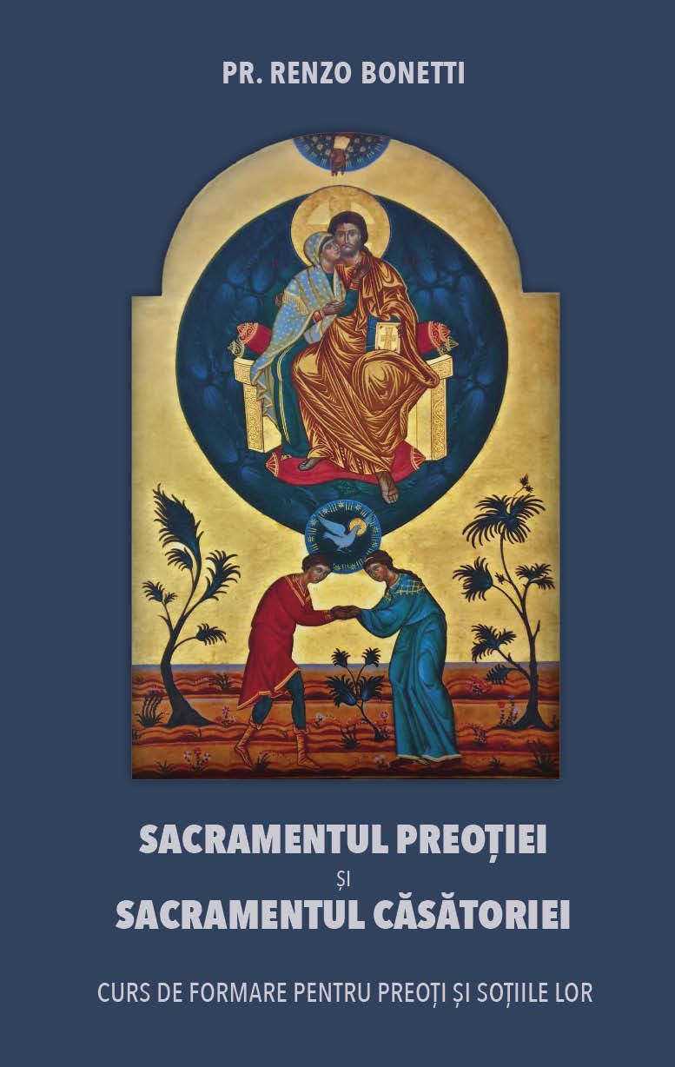
Sacramentul Preoției și Sacramentul Căsătoriei
Curs de formare pentru preoți și soțiile lor
Autor: Renzo Bonetti

Don Renzo Bonetti ne oferă un „Curs de formare pentru familiile preoților” și îmi doresc ca această lucrare să fie citită și trăită de toți preoții din Eparhia de Oradea și, astfel, să contribuie la deșteptarea conștiinței lor pentru a înțelege în profunzime atât importanța și bogăția celor două sacramente, cât și relevanța formării laicilor în parohii.
Această carte, scrisă într-un stil rafinat, specific lui don Renzo, are la bază texte din Sfânta Scriptură și din documentele magisteriale ale Bisericii și scoate în evidență legătura strânsă dintre Căsătorie și Preoție. Mai mult, taina Căsătoriei ajută soții să înțeleagă plinătatea ființei lor de bărbat și de femeie, iar „împlinirea Căsătoriei are legătură directă cu compatibilitatea spirituală [și nu atât cu cea fizică] a soților, căci Isus dă plinătate vieții de cuplu”!
Nu putem înțelege pe deplin Căsătoria fără să ne raportăm la izvorul ei, misterul Sfintei Treimi, care ni s-a revelat în Isus, Mirele Bisericii. În acest sens, cartea scoate în evidență importanța decisivă a rugăciunii zilnice, firul roșu al vieții în cuplu, și a citirii Cuvântului în viața soților, pentru a depăși situațiile de criză și a fi tot mai mult chip și asemănare. Căci soții nu pot trăi în plinătate căsătoria lor, raportul bărbat-femeie, fără Acela care a inventat misterul bărbat-femeie.
„Voi, preoți căsătoriți, împreună cu soțiile voastre, nu vă puteți permite să nu iubiți pe vreun credincios din parohia voastră” insistă don Renzo Bonetti… căci, dacă „pe unul singur nu l-ați iubi, ați trăda nunta lui Dumnezeu cu omenirea; ați fi necredincioși față de căsătoria Sa cu omenirea”.
Preoția și Căsătoria sunt două sacramente esențiale pentru Biserică, iar fiecare dintre aceste două sacramente are o misiune specifică, proprie, profund explicată de don Renzo Bonetti: „În sacramentul Preoției este consacrată o persoană singură, în Căsătorie este consacrată relația dintre soți. În sacramentul Preoției, preotul are carisma de a fi cap, păstor și învățător; în Căsătorie soții au carisma comuniunii”. Preotul, ajutat de soția sa, este chemat să exprime nupțialitatea din cuplul său față de comunitatea sa. De fapt, indisolubilitatea Căsătoriei nu poate fi redusă la datoria de a fi credincios acestei femei/acestui bărbat, ci însemnă participarea soților la iubirea indisolubilă a lui Dumnezeu. Să nu uităm că în sacramentul Căsătoriei soții primesc o misiune care nu este inferioară misiunii primite de preot, deși este diferită de aceasta din urmă.
Am scris aceste rânduri din două motive: pentru a-mi arăta profunda recunoștință față de toate câte a făcut pentru Eparhia noastră don Renzo Bonetti și pentru a-mi exprima bucuria pentru faptul că douăzeci de preoți împreună cu soțiile lor au participat la „Cursurile de formare pentru familiile preoților” care au avut loc în perioada 1-8 septembrie 2018, în Italia (diecezele de Treviso și Verona), cu sprijinul nemijlocit al lui don Renzo, având ca temă „Sacramentul Preoției și sacramentul Căsătoriei”.
Vă îndemn, dragi preoți căsătoriți – parafrazându-l pe don Renzo Bonetti – ca împreună cu soțiile voastre să ară-tați comunităților care v-au fost încredințate spre păstorire și Bisericii din întreaga lume frumusețea vieții preotului căsătorit, având în vedere faptul că taina căsătoriei este „simbolul realităților intime ale lui Dumnezeu” (AL 11).
Dragi preoți, vă urez ca împreună cu soțiile voastră să construiți comuniunea cu toate cuplurile de soți din jurul vostru, pentru a transforma fiecare familie în izvor de comuniune care creează relații și unește persoane, deoarece voi sunteți chemați să zidiți, să construiți Trupul mistic al lui Cristos.
Maria, Maica Sfântă să vă însoțească pe această cale, iar Domnul să vă binecuvânteze mereu!

+ Virgil BERCEA
Format: 13x21
Pagini: 88
Preț: 8 lei
ISBN: 978-606-8999-49-4

